Nr sprawy 13/2024
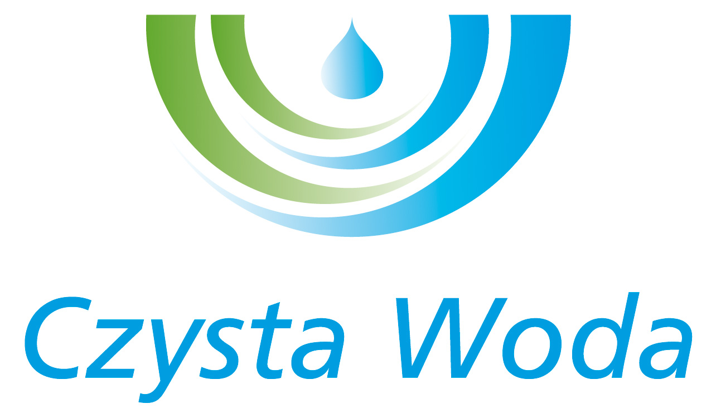
Szczecin, dnia 09 kwietnia 2024 r.
Zakład Wodociągów
i Kanalizacji Sp. z o.o.
ul. Maksymiliana Golisza 10
71-682 Szczecin
tel. 91 44 26 200
fax 91 42 21 258

zwik@zwikszczecin.pl
www.zwik.szczecin.pl
NIP: 851-26-24-854, REGON 811931430
Zakład Wodociągów i Kanalizacji Spółka z ograniczoną odpowiedzialnością, wpisana w KRS pod nr 0000063704 w Sądzie Rejonowym
Szczecin – Centrum w Szczecinie, XIII Wydział Gospodarczy Krajowego Rejestru Sądowego. Kapitał Zakładowy 222.334.500 zł

INFORMACJA O WYBORZE OFERTY NAJKORZYSTNIEJSZEJ

Dotyczy: postępowania o udzielenie zamówienia publicznego prowadzonego w trybie przetargu nieograniczonego pn.: „Sukcesywna dostawa odczynników chemicznych, testów fotometrycznych i kuwetowych, szkła laboratoryjnego oraz innych materiałów laboratoryjnych”.

Zamawiający Zakład Wodociągów i Kanalizacji Spółka z o.o. z siedzibą w Szczecinie informuje, iż w przedmiotowym postępowaniu o udzielenie zamówienia sektorowego prowadzonego w trybie przetargu nieograniczonego z wyłączeniem stosowania przepisów ustawy Prawo zamówień publicznych (Dz. U. z 2023 r. poz. 1605 ze zm.) pod nazwą: „Sukcesywna dostawa odczynników chemicznych, testów fotometrycznych i kuwetowych, szkła laboratoryjnego oraz innych materiałów laboratoryjnych” jako najkorzystniejsza została wybrana oferta złożona przez:

Na część nr 1
Alfachem Sp. z o.o.
ul. Unii Lubelskiej 3
61-249 Poznań
Wartość oferty: 7 744,75 zł netto

Na część nr 2
Alfachem Sp. z o.o.
ul. Unii Lubelskiej 3
61-249 Poznań
Wartość oferty: 3 728,75 zł netto

Na część nr 10
Th. Geyer Polska Sp. z o.o.
ul. Czeska 22A
03-902 Warszawa
Wartość oferty: 8 037,00 zł netto

Oferty spełniają warunki udziału w postępowaniu i są najkorzystniejsze w oparciu o kryterium oceny ofert stawiane w SWZ – 100% cena netto.
Niniejszym informujemy, iż umowa zostanie zawarta w terminie wskazanym przez Zamawiającego, nie później jednak niż przed upływem terminu związania ofertą.
Dziękujemy za udział w przeprowadzonym przez nas postępowaniu. Osoba upoważniona do kontaktu: Kinga Malewicz tel. 91 44 15 670, e-mail k.malewicz@zwik.szczecin.pl.

